Тема | Җөмләдә сүзләр бәйләнеше турында гомуми мәгълүмат. Тезүле бәйләнеш.
Максат | Белем бирү:  -җөмләдә сүзләр бәйләнеше турында мәгълүмат бирү, яңа  төрләре белән танышу;  - җөмләдә тиңдәш кисәкләрне табу күнекмәсе булдыру,  үстерү:  -мөстәкыйль эшли белү сәләтен арттыру;  -бәйләнешле сөйләм телен үстерү;  тәрбияви:  - авыл хезмәттчәннәренең хезмәтенә мәхәббәт һәм ихтирам хисе тәрбияләү.
Төп төшенчәләр | Сүзләр бәйләнеше, тезүле, ияртүле бәйләнеш, тиңдәш кисәкләр.
Төп ресурслар | Презентация, видеодәрес
Өстәмә ресурслар | https://infourok.ru/mld-szlr-bylneshe-sztezmlr-temasi-buencha-test-soraulari-580791.html  (әлеге тест биремнәрен ревлексия этабында кулланырга мөмкин)  http://www.myshared.ru/slide/1022846/  https://nsportal.ru/shkola/inostrannye-yazyki/drugie-yazyki/library/2015/01/06/zhomld-suzlr-bylneshe-0  (әлеге дәрес эшкәртмәсен һәм презентацияне өстәмә материал буларак дәреснең теләсә кайсы этабында кулланырга, яисә кайбер биремнәрне алмаштырырга мөмкин).
Дәрес барышы
I этап.  Оештыру, мотивация | Уңай психологик халәт тудыру. Сәламләү.  Видеодәрес  - Текст белән танышабыз. Нәрсә турында бара? Нинди исем бирер идегез? (Җаваплар тыңлана)  Мул уңышлары белән көз җитте. Ындыр ашлык белән тулды. Бакчада алма, чия, карлыган өлгерде. Суган, кишер, чөгендер, бәрәңге дә уңган быел. Авыл халкы көзге уңышка сөенә.  - Хәзер алдагы язылган сүзләр һәм сүзтезмәләргә игътибар итегез әле. “Аерманы тап”:  алма, чия, карлыган мул уңышлары  суган, кишер, чөгендер, бәрәңге уңышка сөенә  Димәк, без бүген җөмләдә сүзләр бәйләнеше турында сөйләшәбез.
II этап. Уку мәсьәләсен чишү | 1. Таблицаны кара, нәтиҗә яса.  Сүзләр бәйләнеше  Тезүле бәйләнеш Ияртүле бәйләнеш  Тиңдәш кисәкләр арасында Иярүче һәм ияртүче кисәк арасында  Сочинительная связь Подчинительная связь  Бодай, арыш, солы Кырда эшлиләр  2. «Чылбырлы» уены.  Һәр укучыга сүз бирелә. Чылбыр буенча сүз белән тезүле бәйләнешкә һәм ияртүле бәйләнешкә мисаллар уйларга.  Басу, иген, кыр, җиләк- җимеш, авыл, кошлар, механизатор...  3. Рәсемне игътибар белән кара, “Көзге муллык” дигән темага телдән 6-7 җөмләдән торган хикәя төзе. Хикәяңдә тезүле бәйләнеш кулланырга онытма!  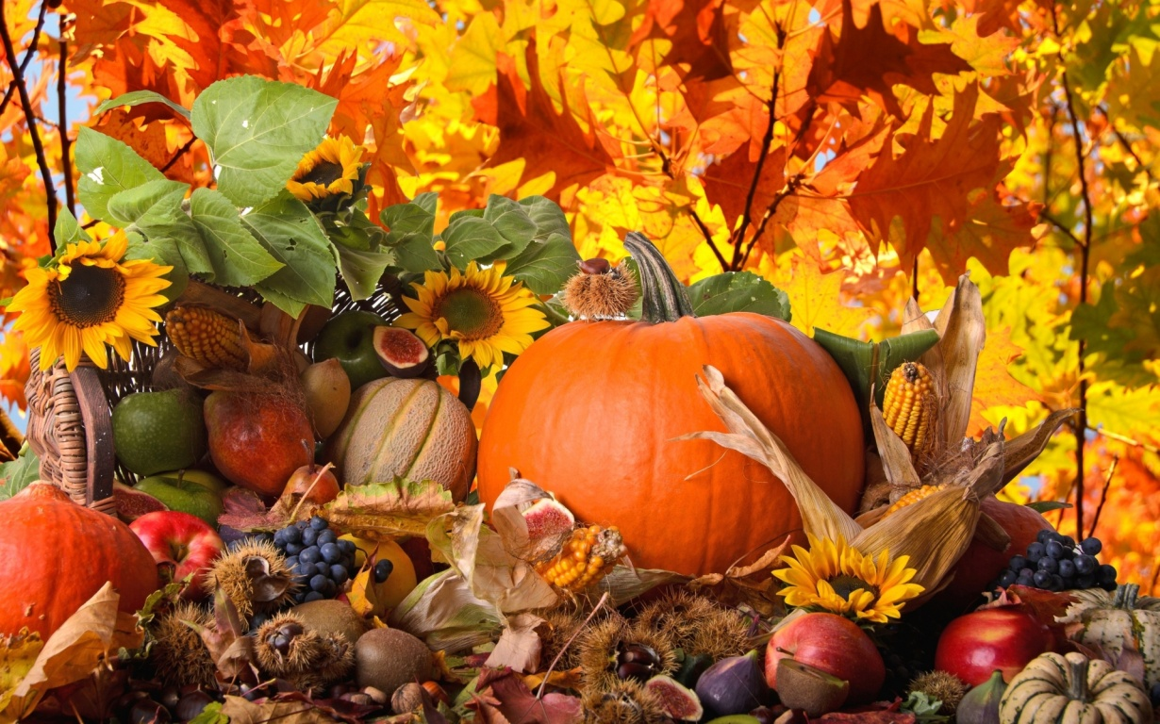  Урамда алтын көз. Бакчаларда бәрәңге, чөгендер, кишер, кабак өлгерде. Без, әти, әни, энем һәм мин, уңышларыбызны җыеп алдык. Бакча эшләребезне күңелле, күмәк башкардык....
III этап. Рефлексия | Тезүле бәйләнеш – модель төзү.  - сүзләр бер-берсенә буйсынмый;  - сүзләр үзләре генә җөмлә төзи алмый;  - җөмләнең тиңдәш кисәкләре арасында була;  - тезүле бәйләнеш булдыручы чаралар;  Тезүче теркәгечләр Интонация  - җыючы: һәм... - каршы куючы: ләкин... - бүлүче: я ... - санау; - каршы кую.  - шартлы билгесе.  Өй эше  Бирелгән биремнәрнең берсен сайлап эшләргә.  1. Тезүче теркәгечләрне кулланып (җыючы, каршы куючы, бүлүче) 3 җөмлә төзергә.  2. Икмәк, игенче турында 5 мәкаль язарга. Сүзләр бәйләнешенең төрен күрсәтергә.  3. “Игенче хезмәте-авыр хезмәт”, “Икмәк кадере” темаларының берсенә 8-12 җөмләдән торган кечкенә хикәя төзеп язарга.

